Демонстрационный вариант промежуточной аттестации по математике
в 6 классе

Инструкция по выполнению работы
На выполнение экзаменационной работы по математике отводится 40 минут.
Задания можно выполнять в любом порядке, начиная с любого модуля. Текст задания переписывать не надо, необходимо только указать его номер.
Сначала выполняйте задания части 1. Для экономии времени пропускайте задание, которое не удаётся выполнить сразу, и переходите к следующему. Если у Вас останется время, Вы сможете вернуться к пропущенным заданиям.
Все необходимые вычисления, преобразования и т.д. выполняйте в черновике. Записи в черновике не учитываются при оценивании работы. Рекомендуем внимательно читать условие и проводить проверку полученного ответа.
Правильный ответ в зависимости от сложности каждого задания оценивается баллами. Постарайтесь выполнить как можно больше заданий и набрать как можно больше баллов. Баллы, полученные Вами за верно выполненные задания, суммируются.

Желаем успеха!

1 вариант

1. Вычислите:(7 − 13) · (192 − 184).

2. Найдите значение выражения: │$\frac{9}{8}$│:│-$\frac{6}{4}$│

3. Найдите неизвестный член пропорции : 6:х=3,6:0,12

4. В классе 20 учеников, 75% из них изучают английский язык. Сколько учеников изучают английский язык?

5.Решите уравнение 7(x – 5) + 1 = 2 – 3(2x –1).

6. Из 21 кг хлопкового семени получили 5,1 кг масла. Сколько масла получится из 7 кг хлопкового семени.

Часть 2
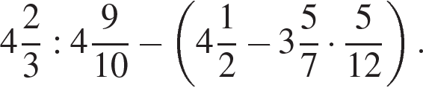
7.Вычислите:

8. Решите задачу, составив уравнение. Садоводы собрали 85 тонн трёх сортов яблок. Масса яблок первого сорта составляет 45% массы яблок второго сорта, а масса яблок третьего сорта составляет массы яблок первого сорта. Сколько тонн яблок каждого сорта собрали садоводы?

